ПАМЯТКА

Первая помощь при обморожениях

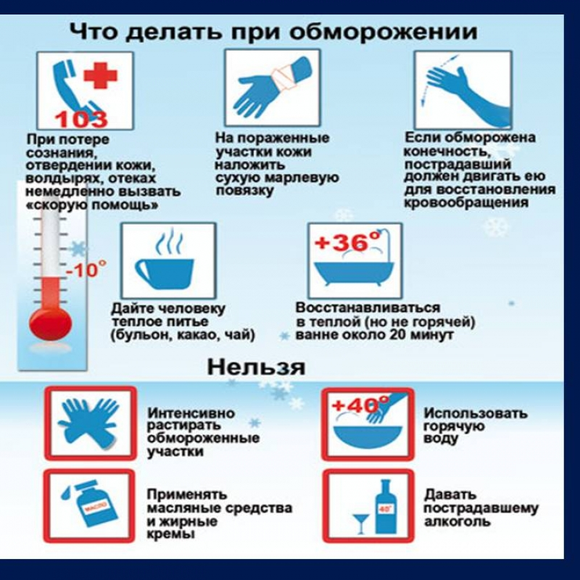
Чаще подвергаются действию холода периферические части тела: пальцы ног и рук, а также нос, уши, щеки.

Обморожения возникают только при длительном воздействии холода, обычно в результате низкой температуры воздуха, а также при соприкосновении тела с холодным металлом на морозе, с жидким и сжатым воздухом или сухой углекислотой. Обморожение наступает при нулевой температуре воздуха, когда повышена влажность, сильный ветер, а на человеке промокшая одежда или обувь. Предрасполагают к обморожению общее состояние организма вследствие голодания, утомления или заболевания, а также алкогольное опьянение.

Различают четыре степени обморожения тканей:
Первая – покраснение и отек;
Вторая – образование пузырей;
Третья – омертвение кожи и образование струпа;
Четвертая – омертвение части тела (пальцев, стопы).
НЕЛЬЗЯ:

· Быстро согревать обмороженные места (обкладывание грелками, горячий душ, теплая ванна, интенсивное растирание, согревание у открытого огня и т.п.), так как при этом пораженные ткана, нагреваясь, но не получая из крови кислорода, чернеют и отмирают;
· Растирать обмороженные участки снегом из-за повреждения мелкими льдинками поверхности кожи и занесения инфекции;
· Употреблять для согревания алкоголь (он вызывает сначала расширение, а затем резкое сужение кровеносных сосудов и ухудшение снабжения пораженных участков кислородом);
· Натирать обмороженные участки тела жиром, так как это нарушает кожное дыхание и препятствует выводу из пор продуктов распада пораженных тканей.

ПОМНИТЕ: спасти обмороженные ткани можно, только немедленно обратившись в хирургическое отделение ближайшей больницы!

ВАШИ ДЕЙСТВИЯ:
· При обморожении (чувство жжения, покалывания, онемения) осторожно разотрите обмороженный участок рукой или шерстяным шарфом. Снимите перчатки или обувь, руки согрейте дыханием и легким массажем, а стопы ног разотрите в направлении сверху вниз.
· При сильном обморожении (потеря чувствительности, боль, бледная и холодная кожа) укутайте пораженное место, теплыми вещами или по возможности несколькими слоями ваты, марли, полиэтилена и постарайтесь быстрее добраться до теплого помещения. Немедленно сами или с помощью соседей вызовите врача. Повязку не снимайте, иначе в результате перепада температур нарушится нормальное кровообращение в тканях.
· Пейте любой горячий напиток (сладкий чай, кофе, молоко), примите таблетку аспирина и анальгина, а также 2 таблетки но-шпы, 15-20 капель корвалола или валокордина , под язык положите таблетку валидола или нитроглицерина и ждите врача.

Будьте внимательны и осторожны. Но если все же беда произошла, помните: рядом с Вами находятся профессионалы. Не медлите с вызовом помощи по телефонам:
- единый телефон вызова экстренных оперативных служб «112»,
- службы спасения Волгограда – «089»

ЕДИНЫЙ ТЕЛЕФОН ВЫЗОВА ЭКСТРЕННЫХ ОПЕРАТИВНЫХ СЛУЖБ 112
Комитет гражданской защиты населения
администрации Волгограда

